Os padrões de excelência das raças:
Dorper & White Dorper

As raças Dorper e White Dorper tem origem na África do Sul e foram criadas com o propósito de melhorar as qualidades das carcaças ovinas comercializadas bem como o desempenho animal, proporcionando assim uma melhor remuneração do ovinocultor e a satisfação do consumidor final. O Dorper surgiu do cruzamento entre as raças Dorset Horn e Blackhead Persian, já o White Dorper surgiu do cruzamento entres as raças Dorset Horn e Van Rooy, sendo que os primeiros cruzamentos foram realizados por volta de 1930. Em 19 de julho de 1950, um grupo de 30 criadores decide fundar a Associação Sul Africana de Criadores de Dorper e estabelecer os parâmetros de Padrão Racial para o Dorper e White Dorper. Com o objetivo de realizar uma correta avaliação do padrão racial, a Associação Sul Africana de Criadores de Dorper desenvolveu um sistema de pontuação para classificar os animais em aptos para o registro genealógico, animais comerciais e animais que devem ser eliminados.

I - Sistema de pontuação

Objetivo do sistema: Distinguir o grau de excelência do padrão racial através da descrição e um escore de pontos baseados na aparência e desempenho. Estes devem refletir o que realmente o animal é.

Muito bom/excelente | 5
Acima da média | 4
Média | 3
Pobre ou abaixo da média | 2
Muito deficiente com defeitos eliminatórios | 1

Para melhor uma melhor avaliação, o animal é dividido em partes conforme descrito a seguir:

Conformação – Símbolo “B” (do Africans Bouvorm)

B5 Conformação excelente
B4 Boa conformação
B3 Conformação mediana
B2 Conformação pobre/abaixo da média
B1 Conformação pobre e com defeitos eliminatórios

Tamanho ou taxa de crescimento – Símbolo “G” (do inglês Growth)

G5 Animal com tamanho ideal
G4 Animal de tamanho mediano
G3 Animal de tamanho um pouco abaixo da média
G2 Animal de tamanho pequeno
G1 Animal extremamente grande ou extremamente pequeno
Distribuição da gordura – Símbolo “D” (do inglês Distribution of Fat)

D5 Animal com boa distribuição da gordura subcutânea por todo o corpo, sem nenhum ponto de gordura localizada
D4 Animal com boa distribuição da gordura subcutânea por todo o corpo, uma pequena indicação de gordura localizada é aceitável
D3 Animal com pontos com quantidades razoáveis de gordura localizada ou com uma pequena distribuição da gordura subcutânea (“seco”)
D2 Animal com pontos com gordura localizada ou com uma escassa distribuição da gordura subcutânea (“muito seco”)
D1 Animal com excesso de gordura localizada ou animal sem distribuição de gordura subcutânea (“extremamente seco”)
Observações: Animais considerados “secos” não podem ser classificados como D5 ou D4. Como referência para avaliação da distribuição da gordura subcutânea, considerar a observada em animais sob condições de pastejo extensivo. No caso de animais participando de julgamento, o acúmulo de gordura excessivo deve ser penalizado em animais jovens.

Padrão de cor – Símbolo “P” (do inglês Colour Pattern)

A cor será discutida mais detalhadamente para o Dorper e o White Dorper adiante, utilizando imagens e figuras. Para a definição do padrão de cor se faz necessário definir o que chamamos de linha ventral (“underline”), linha imaginária que passa pelos seguintes pontos:
- Pelo jarrete
- Pelo ponto mais baixo do joelho
- Nos reprodutores - até a região do períneo na junção (base) da bolsa escrotal
- Nas matrizes - até os órgãos reprodutivos (úbere e vulva).
P5, P4 e P3 Distribuição da cor dentro do aceitável, sem faltas desclassificatórias
P2 Pequenas faltas na distribuição ideal da cor
P1 Excesso de cor ou faltas graves

Pelagem ou Cobertura de pêlo/lã – Símbolo “H” (do inglês Hair)

A linha ventral definida no Padrão de Cor é a mesma utilizada para avaliar a pelagem.
H5, H4 e H3 Características de pelagem dentro do aceitável, sem faltas desclassificatórias
H2 Pequenas faltas nas características ideais de pelagem
H1 Faltas graves e/ou desclassificatórias

Tipo – Símbolo “T” (do inglês Type)

A aparência geral e a harmonia entre todas as partes do animal e o modo como elas se complementam umas às outras, a proporcionalidade ou o modo como o animal é balanceado, o apuramento do animal assim como o grau de cumprimento dos padrões de excelência da raça determinam o Tipo (T). O animal como um todo deve ser uma imagem agradável aos olhos quando observado a uma certa distância.
T5 Animal excepcional
T4 Animal dentro do ideal
T3 Animal dentro do padrão racial, mas com pequenas faltas
T2 Animal com características raciais, mas que não está dentro do padrão racial
T1 Animal que não está dentro do padrão racial, com faltas desclassificatórias
Definições comuns usadas na descrição do padrão racial:

Descriminar de acordo com o grau: isto significa que quanto maior for a divergência, menor será o escore/nota atribuído ao animal. Por exemplo, se observarmos alguma cor (não negra) ao redor dos olhos, o animal só pode ser no máximo um P3 se o animal tiver um pouco mais de cor, é um P2 e exagerada coloração, será um P1.
Indesejável: ainda usando o parâmetro “cor” como exemplo, se um animal tiver qualquer característica que não atenda o ideal para o padrão, ele só pode receber um escore P2, e se for totalmente “fora” do padrão, ele é um P1 e um animal a ser eliminado.
Defeito ou falha: Aqui é onde a “funcionalidade” desempenha um papel importante na conformação (qualquer defeito que prejudique a funcionalidade é um defeito eliminatório) e apenas os extremos em todos os outros parâmetros dos padrões da raça deverão ser eliminatórios.

Em resumo

Ao olharmos para a primeira linha da tabela a seguir, é possível observar os aspectos mais importantes que podem qualificar um animal Dorper ou White Dorper para registro. O escore/nota mais baixo em qualquer dos parâmetros (B, G, D, P, H e T) determina a classificação do animal.
A classificação do animal é uma nomenclatura utilizada para identificar os animais aptos perante o Serviço de Registro Genealógico. As siglas utilizadas são as mesmas utilizadas pelo Padrão Internacional da Raça, onde:
ST (Stud) – animais aptos ao registro
S1 (Selection 1) – animais aptos ao registro
S2 (Selection 2) – animais não aptos ao registro, mas que podem ser utilizados em rebanhos comerciais
C (Cull) – animais não aptos ao registro e que devem ser eliminados por apresentarem problemas de funcionalidade que prejudicam o desempenho animal
Para S1 e S2, o escore (pontuação) para Tipo “T” não pode ser mais elevado do que o escore para Conformação “B”, Taxa de Crescimento “G” ou Distribuição de Gordura “D”. Se o escore/nota para qualquer parâmetro for 1 em qualquer categoria o resultado será um T1 e o animal deverá ser eliminado (C).
Se o animal obtiver um escore dois pontos a menos nas categorias Conformação “B”, Taxa de Crescimento “G” ou Distribuição de Gordura “D” será classificado como sendo um animal Segunda Seleção (S2) ou Tipo 2 (T2) (para uso comercial e não será registrado).
Lembre-se que você pode ter uma Conformação B4 com um Tipo 5 (T5), mas nunca um B5 com um Tipo 4 (T4). Em outras palavras, se a Conformação for B5 este é um animal perfeito e por isso o Tipo deve ser “T5”.

Conformação | Tamanho | Distribuição de Gordura | Padrão de Cor | Cobertura (pelagem) | Tipo | Seleção
B | G | D | P | H | T | Seleção
4 ou 5 | 4 ou 5 | 4 ou 5 | 3,4 ou 5 | 3, 4 ou 5 | 4 ou 5 | Stud (ST)
3 | 3 | 3 | 2 | 2 | 3 | Seleção 1 (S1)
2 | 2 | 2 | 2 | 2 | 2 | Seleção 2 (S2)
1 | 1 | 1 | 1 | 1 | 1 | Cull/Descarte
OBS: B4 pode ser T5, mas B5 nunca pode ser T4.

Alguns exemplos de escores/notas e classificação daí resultante:
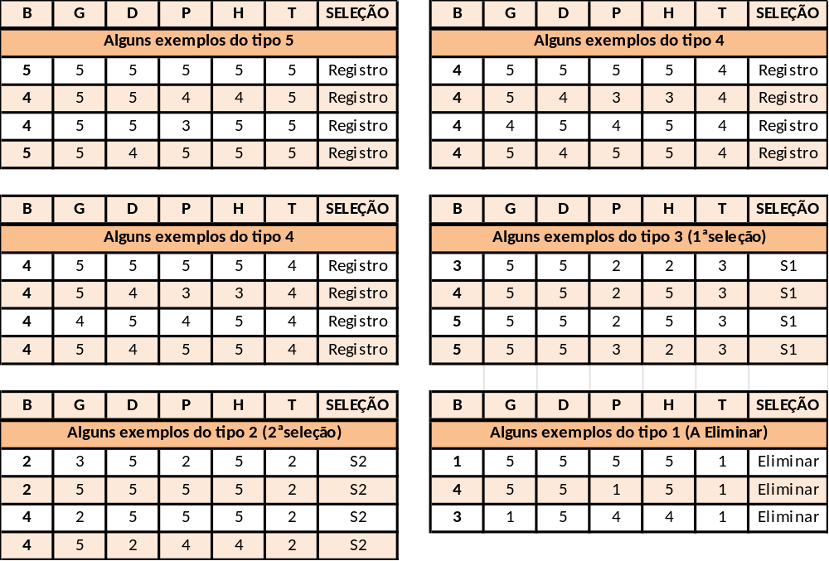

II - Conformação (Símbolo B)

Cabeça

A cabeça é avaliada sob o parâmetro conformação (símbolo B) e é de vital importância na determinação do “Tipo”, caracterização e “nobreza” do animal. Para melhor entendimento abaixo estão algumas ilustrações que representam a cabeça ideal como na descrição e seus diferentes aspectos.

Definição: cabeça forte e longa, com olhos distanciados e bem protegidos. Nariz forte, boca forte e bem formada, com o maxilar profundo e perfeitamente colocado é o ideal. Para se qualificar para ST (Tipos 5 e 4) e S1 (Tipo 3), mandíbula e maxilar deverão se encaixar perfeitamente o que significa que a face cortante dos dentes incisivos tem que tocar na coxim dentário. Caso a oclusão bucal não seja perfeita, é aceitável que a mandíbula possa ser até 03 mm mais curta nos animais jovens e 02 mm nos animais adultos. Quando da troca dos dentes de leite pelos permanentes e a gengiva estiver inchada, os dentes de leite adjacentes deverão ser usados para avaliar o encaixe entre maxila e mandíbula. A testa não deve ser côncava. As orelhas devem ter tamanho proporcional ao da cabeça. Chifres grandes e pesados são indesejáveis e devem ser descriminados de acordo com o grau. Chifres pequenos ou apenas desenvolvidos na sua base são os ideais.

Cabeça ideal, o conceito triângulo.

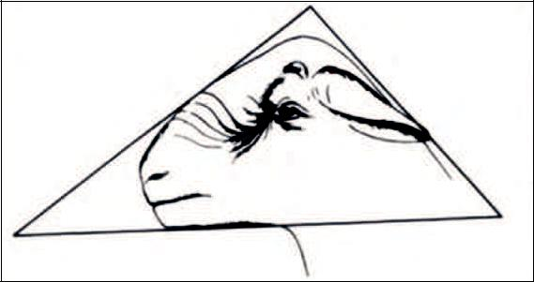
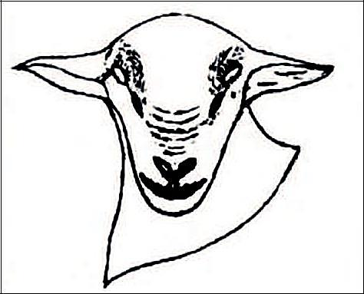

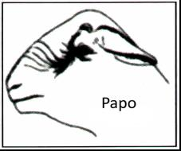
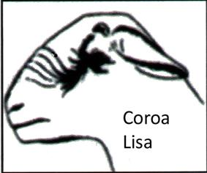
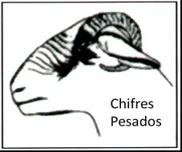
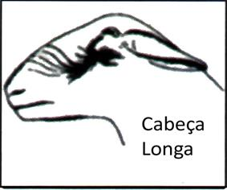
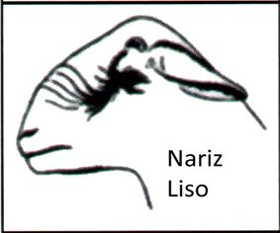
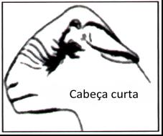
Diferentes aspectos da cabeça

- Barbela: esta característica é herança da matriz Blackhead Persian e geralmente é uma indicação de acúmulo localizado de gordura. Não é uma característica desejável e atrapalha o formato ideal da cabeça.

- Cabeça curta: um animal com cabeça curta, mas com um corpo ideal não é uma combinação que atende ao tipo do animal. A definição diz que o animal deve ter uma cabeça forte e longa.

- Chifres pesados: esta característica é herança do reprodutor Dorset Horn. A definição diz claramente que os chifres pesados são indesejáveis e devem ser descriminados ou penalizados de acordo com o grau.

- Cabeça longa: a definição diz longa e forte, mas atenção esta não deve ser demasiadamente longa como no cavalo, pois não se encaixa num tipo aceitável.

- Nariz plano: esta não é a aparência ideal, o nariz tem aspecto achatado.

- Coroa plana: uma coroa ou cabeça plana não é desejável. Nos reprodutores uma coroa angulosa (desejável), dá um aspecto mais masculino. Uma cabeça suave é desejável para a ovelha.

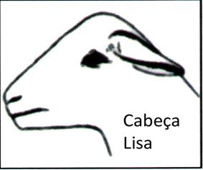
- Chanfro/cabeça plana: se esta for a cabeça de um reprodutor, ele deverá ser eliminado. Cuidado para não confundir chanfro/cabeça plana com uma cabeça jovem.

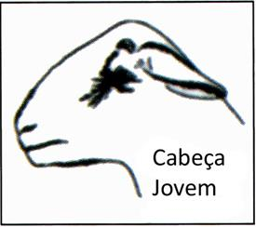
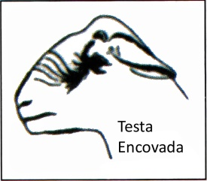
- Cabeça jovem: ao lado um exemplo da cabeça de um animal jovem, com qualidade, mas sem nenhum desenvolvimento secundário. As rugas fazem parte de uma cabeça nobre, tal como, vistas na cabeça ideal, e são desejáveis.

- Testa côncava: cuidado para evitar confundir esta condição com a de um reprodutor com um nariz romano (convexo) bem desenvolvido e uma coroa com a testa côncava como a figura ao lado. Uma cabeça encovada tem claramente uma cova na testa acima dos olhos e você reconhece logo que a vê.
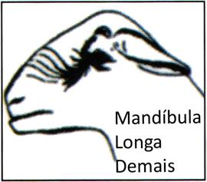
- Mandíbula longa demais (prognatismo): esta é uma falta desclassificatória e o animal deve ser eliminado. Todos os dentes devem tocar o coxim dentário. Quando da troca dos dentes incisivos, os dentes adjacentes podem ser usados para avaliação. Cuidado para não discriminar durante a troca de dentes, pois a gengiva inferior geralmente fica inchada, dando a impressão de ser demasiada longa.
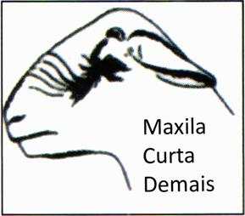
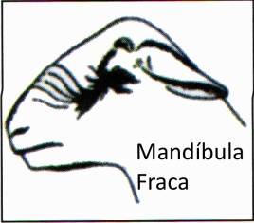
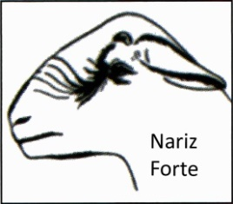
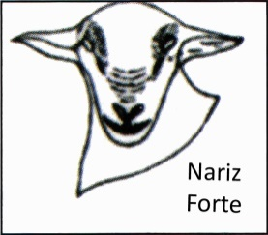
- Mandíbula curta demais (retrognatismo): uma diferença de até 3mm nos jovens e 2mm nos adultos (com mandíbula mais curta em relação a maxila), é permitida. O objetivo é selecionar para uma oclusão bucal perfeita.

- Mandíbula fraca: a capacidade de se alimentar está diretamente relacionada a estrutura da boca (mandíbula e maxila). O animal com uma estrutura mandibular fraca (pouco “profunda”), a longo prazo terá dificuldades de se alimentar em condições de pastejo extensivo. Por outro lado, mandíbulas pesadas demais não são desejáveis.

- Nariz forte: um nariz romano (convexo) forte e largo com um bom desenvolvimento secundário (rugas) é o ideal para os reprodutores. A estrutura escura na frente dos olhos é chamada de “olho de velho”.

- Olhos grandes, afastados e bem protegidos: esta é uma característica importante para a robustez do animal. A expressão olhos bem protegidos indica que o animal tem a capacidade de se alimentar de arbustos sem machucar os olhos. Olhos muito próximos, que lembram os olhos de um babuíno, não são desejáveis.

- Tamanho das orelhas: as orelhas devem ter um bom tamanho, em harmonia com o tamanho da cabeça e do corpo.

Em resumo: a cabeça é uma parte importante, onde diferentes aspectos devem se complementar.

Pescoço e quarto anterior/dianteiro

Definição: O pescoço deve ser de comprimento mediano, com boa musculatura, amplo e bem encaixado no quarto anterior. As paletas devem ser firmes, largas e fortes. Um peito moderadamente largo, profundo e moderadamente proeminente em relação as paletas é o ideal. Os membros anteriores devem ser fortes, com bons aprumos e estarem bem posicionados, com quartelas fortes e cascos (unhas) não excessivamente separados. Quartelas fracas e pernas em X (cambaio) deverão ser penalizadas de acordo com o grau de anormalidade. Paletas que parecem soltas ao caminhar, um peito acentuadamente proeminente para além das paletas, pernas mal posicionadas ou com maus aprumos e dificuldade para caminhar são defeitos graves.

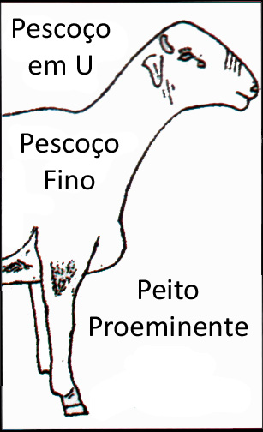

Pescoço deve ser de comprimento mediano, com boa musculatura, amplo e bem encaixado no quarto anterior. Nos machos o pescoço deve ser amplo (profundo) e de comprimento mediano. Pescoço com um encaixe em “U” não é desejável. Nas fêmeas um pescoço ligeiramente mais fino e mais longo é desejável, trazendo feminilidade ao conjunto.
A cabeça do animal deve estar ligeiramente adiantada em vez de elevada.

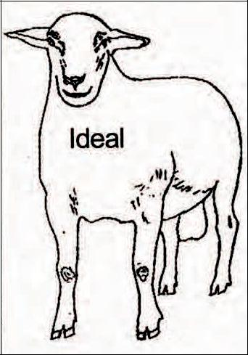
As paletas devem ser firmes, largas e fortes. Uma vez que Dorper foi criado para viver em condições de criação extensivas, a habilidade para caminhar é uma característica importante. Não negligencie paletas soltas, este problema não melhora com o exercício ou com idade, mas pode sim piorar. Paletas soltas são detectadas quando a porção superior da paleta se proteja acima da coluna vertebral. Quando o animal está caminhando ou virando, este defeito torna-se mais evidente. Nos casos mais severos a paleta afasta-se tanto do tronco que é possível passar os dedos entre o tronco e a paleta. Paletas largas significam que as mesmas devem fluir pelo corpo e não apenas estarem conectadas ao tronco. Uma boa musculatura deve ser vista por toda a paleta e no antebraço.

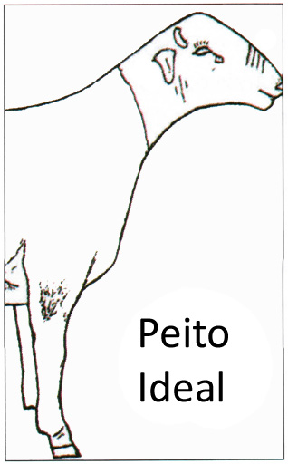
Um peito moderadamente largo, profundo e moderadamente proeminente em relação as paletas é o ideal. A saliência do peito vista de perfil, faz parte do encaixe ou colocação da perna, o que está diretamente relacionado à habilidade de caminhar do animal. Um peito plano pode ser um sinal que a colocação das pernas é demasiado adiantada e o animal demonstrará uma dificuldade para caminhar. Antes um peito ligeiramente proeminente do que um peito plano. Um peito de tamanho moderado é acompanhado não só de uma boa habilidade para caminhar, mas também com um nascimento fácil nas crias.

Os membros anteriores devem ser fortes, com bons aprumos e estarem bem posicionados, com quartelas fortes e cascos (unhas) não excessivamente separados. O Dorper é um animal que foi criado para se desenvolver e reproduzir sob condições de criação extensivas. Quartelas fortes são essenciais, pois o peso do corpo inteiro é suportado por elas e o peso aumentará com a idade e a gestação, no caso das fêmeas. Veja também a diferença entre quartelas curtas e compridas no quarto posterior (apêndice pélvico). Em resumo, quartelas fracas, pernas em X (cambaio) e cascos (unhas) afastados deverão ser discriminados de acordo com o grau do defeito. Paletas que parecem soltas, um peito inclinado e sem nenhuma projeção, um peito demasiado largo/amplo, membros curvados, em X ou arqueados, caminhar com dificuldade são considerados defeitos graves.
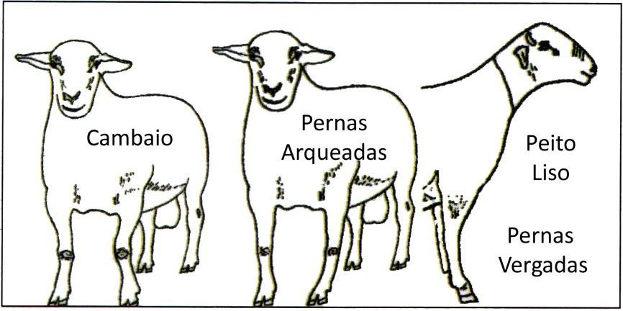

O quarto anterior deve ser profundo. Esta medida é a distância da paleta à ponta do peito. Um quarto anterior “pesado” não é desejável. Isto é facilmente reconhecido se olharmos para o animal de frente. Um peito demasiado proeminente (herança da raça Blackhead Persian) pode ser uma indicação de localização da gordura, característica também não desejável.

Barril (tronco)

Definição: O ideal é um barril/tronco longo, profundo e largo, costelas bem arqueadas e um lombo largo e preenchido. Os animais devem ter uma linha de dorso e lombo longa e reta e não deve ter uma depressão acentuada logo após as paletas passagem para o barril/tronco. Uma ligeira depressão por detrás das paletas é permissível.

Tronco/barril longo, profundo e largo. O comprimento é medido do ponto atrás da paleta até à frente da garupa (cabeça do fêmur). Animais demasiadamente longos não são desejáveis. Por outro lado, o comprimento do corpo e sua profundidade são fatores que contribuem para o peso do animal, o que se traduz em quantidade de carne. Como um animal largo também é desejável: um lombo largo com boa musculatura e com uma capacidade suficiente para acomodar o aparelho digestivo (capacidade de ingestão de alimentos) e, no caso das fêmeas, o aparelho reprodutivo (capacidade de gestação, inclusive no caso de gêmeos, permitindo um bom desenvolvimento do feto). Costelas bem arqueadas estão associadas a um tronco/barril largo. Animais com forma/aparência cilíndrica são descriminados, principalmente quando consideramos o “Tipo”. Uma boa profundidade é determinada por uma boa linha ventral. Uma linha dorso lombar longa e reta é ideal. Uma ligeira depressão atrás das paletas é permitida, sobretudo nos animais com um bom comprimento do corpo, mas se esta for muito severa o animal deve ser eliminado. Outra característica a ser observada é o bom desenvolvimento do músculo da região lombar (músculo redondo entre os processos espinhosos e transversos das vértebras lombares): um lombo longo e largo que flui para o quarto posterior/traseiro. Um aspecto que é muito importante e frequentemente negligenciado é a feminilidade e a masculinidade dos animais, a fertilidade está diretamente ligada a esta característica: as fêmeas devem se parecer com fêmeas e os machos devem se parecer com machos e não vice versa.

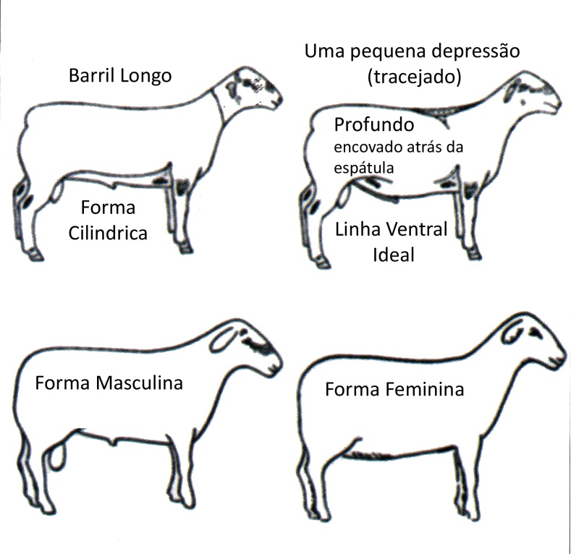

Quarto traseiro (posterior)

Definição: uma garupa longa e larga é a ideal. A musculatura do quarto (tanto interna quanto externa) deve ser convexa e profunda (o mais próximo possível do jarrete). As pernas devem ser fortes e bem colocadas, com cascos e articulações da quartela bem formadas. Problemas nas articulações da quartela e jarretes deverão ser penalizados de acordo com a sua gravidade. Jarretes perpendiculares (perna “reta”) ou demasiadamente arqueados (em forma de foice) são defeitos eliminatórios.

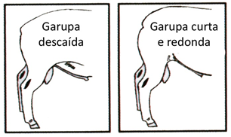
Garupa longa e larga. Cerca de 1/3 do valor da carcaça pode estar num quarto traseiro com boas qualidades de carne. As regiões internas e externas da coxa são locais de deposição de músculo ou carne. O músculo deve ser longo até quase ao jarrete. Uma garupa demasiada caída ou curta e redonda não é desejável e deve ser descriminada. As pernas traseiras devem ser fortes, com as pernas bem colocadas haverá um espaço amplo para uma boa colocação dos testículos, no caso dos machos, e glândula mamária, no caso das fêmeas. Jarretes em “foice” e pernas “retas” são defeitos eliminatórios.

Quartelas longas são mais susceptíveis, do que as curtas, a mostrarem defeitos graves. O animal se posiciona melhor nos seus cascos quando as quartelas são curtas. As quartelas com problemas devem ser descriminadas de acordo com o seu grau de gravidade, mas se as sobre unhas estiverem tocando no solo, o animal será eliminado.
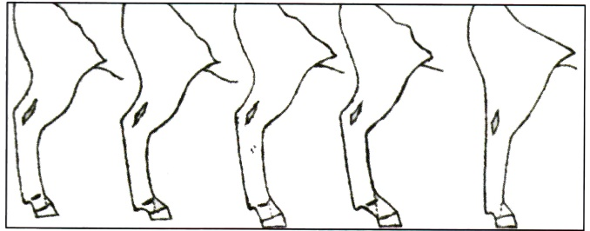

Os órgãos reprodutivos

Definição: O úbere e os órgãos sexuais da matriz deverão ser bem desenvolvidos. A bolsa escrotal do reprodutor não deve ser demasiada longa e os testículos devem ser de igual tamanho e não demasiado pequenos. Qualquer defeito nos testículos é um defeito eliminatório. No caso de bipartição escrotal, uma fenda de até 1,5cm é aceitável.
Circunferência escrotal mínima de acordo com a idade/dentição:
Cordeiro com 10 meses 30cm
Reprodutor com 2 dentes incisivos definitivos 32cm
Reprodutor com 4 dentes incisivos definitivos 33cm
Reprodutor com 6 dentes incisivos definitivos ou mais 34cm
Qualquer indicação de prolapso de reto ou vagina é considerada uma falta.

Nas fêmeas é desejável um bom desenvolvimento tanto da vulva quanto do úbere. Pigmentação ou sinais de pigmentação nas tetas é uma característica é desejável. Pigmentação na região da vulva da fêmea Dorper, ou uma indicação de pigmentação na fêmea White Dorper, é importante para evitar queimaduras pelo sol.
A bolsa escrotal do reprodutor não deve ser muito longa, os testículos devem ser de tamanho igual (simétrico), ter uma boa circunferência (ver definição) e não ultrapassarem em demasiado a linha do jarrete são os ideais. Testículos assimétricos ou torcidos são defeitos eliminatórios. Testículos bipartidos são indesejáveis e somente uma separação até 1,5cm de profundidade é permitida.

Aparência geral

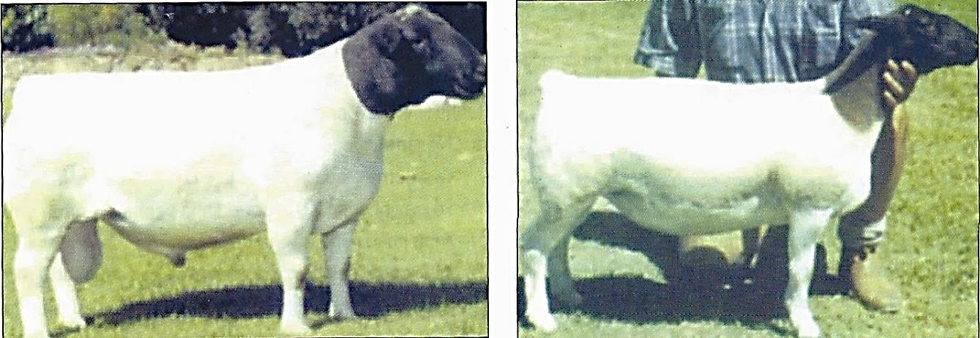
Definição: Os animais devem ser simétricos e as diferentes partes do corpo devem estar balanceadas e em proporção umas em relação às outras. Um temperamento calmo e uma aparência vigorosa é o ideal.

Equilíbrio significa que a relação entre altura, largura, comprimento e profundidade do animal deve ser proporcional. Quando você olha para o animal você deve ter a imagem em sua mente do que é muito perto do ideal no que se refere ao fenótipo. Acima temos dois exemplos de animais com a aparência geral ideal.

III - Tamanho e Taxa de Crescimento (símbolo G):

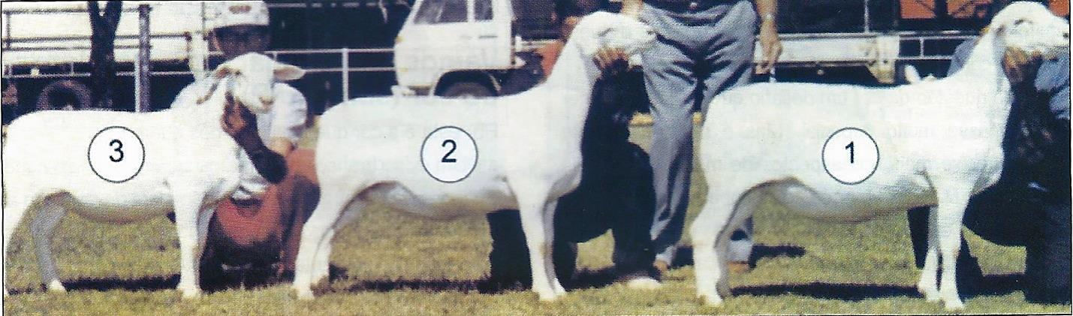
Definição: Um ovino com bom peso e tamanho para a sua idade é o ideal. Animais extremamente grandes ou extremamente pequenos devem ser penalizados e discriminados.

Nem o animal extremamente grande e nem o extremamente pequeno são animais mais viáveis do ponto de vista econômico. Ao observar as três fêmeas da foto acima e supondo que as mesmas tenham um ano de idade, na classificação de tamanho elas seriam:
Matriz 1 = G5
Matriz 2 = G4
Matriz 3 = G3 ou G4
Se as mesmas fêmeas tiverem 08 meses de idade, a classificação de tamanho delas serão:
Matriz 1 = G1
Matriz 2 = G5
Matriz 3 = G4 ou G5
É fundamental conhecer a idade do animal para avaliar se o seu tamanho é bom ou ruim. Um animal muito jovem e extremamente grande é uma característica indesejável, como também um animal adulto extremamente pequeno também é indesejável e devendo ambos serem discriminados.

IV - Distribuição de Gordura (símbolo D)

Definição: Uma fina camada de gordura distribuída homogeneamente sobre a carcaça e entre as fibras musculares é o ideal. O animal deve ser firme e musculoso quando palpado e em movimento. Pontos de gordura acumulada em demasia em qualquer parte do corpo é indesejável e deve ser discriminada de acordo com o grau.
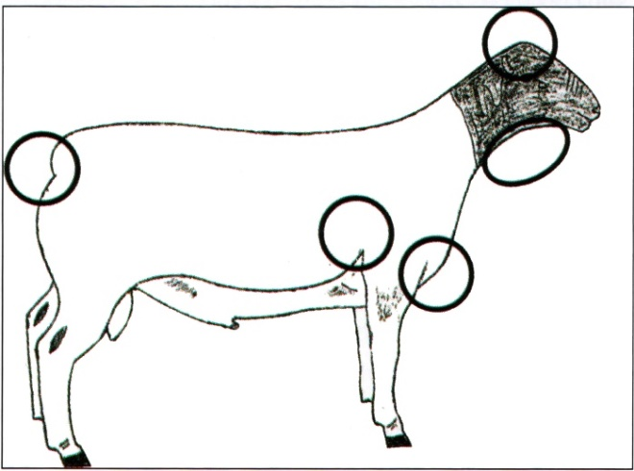

Os círculos na figura ao lado, indicam as áreas onde podem ocorrer maior acúmulo de gordura. Este excesso deve ser discriminado, principalmente em animais em condição extensiva.

V - Cor (símbolo P)

Definição - raça Dorper: ovino branco com cabeça, pescoço e cascos pretos é o ideal. Um número limitado de pintas pelo corpo e nas pernas, cascos não totalmente pretos, coloração marrom ou branco ao redor dos olhos e/ou na região da cabeça, tetos rosados e períneo rosado são características indesejáveis e discriminadas de acordo com o grau de incidência, podendo até serem desclassificatórias, de acordo com o grau.

Para ajudar a compreender a cor, há uma linha imaginária limite para a cor preta, que corta o animal em duas seções.

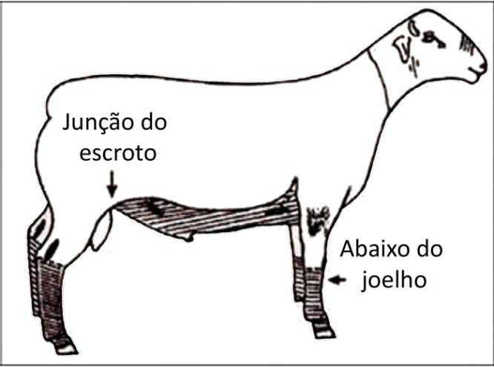
Na imagem ao lado, observe as listras pretas delimitando a região da linha ventral do animal.
Linha limite da cor preta:
- No jarrete, você encontrará um pequeno osso na parte externa, e abaixo deste já é considerado estar abaixo da linha limite para cor (linha ventral). Formar uma linha imaginária que envolva o jarrete;
- Abaixo do joelho: nós tomamos a parte inferior da articulação do joelho como estando abaixo da linha limite, tal como no jarrete;
- Agora tomamos a parte ventral do corpo e a linha imaginária tal como podemos ver dos dois lados do corpo. Ao observar o animal esta linha fica bem clara e corre na direção frontal até a parte de trás dos aprumos anteriores. Para trás vai até a parte frontal da inserção/junção da bolsa escrotal. Se a bolsa escrotal for negra ou sua pele pigmentada de negro, isto é permitido, pois a bolsa escrotal não faz parte da região ventral;
- Nas fêmeas esta linha ventral vai até os órgãos reprodutivos.

Classificando o padrão de cor (símbolo P) da raça Dorper

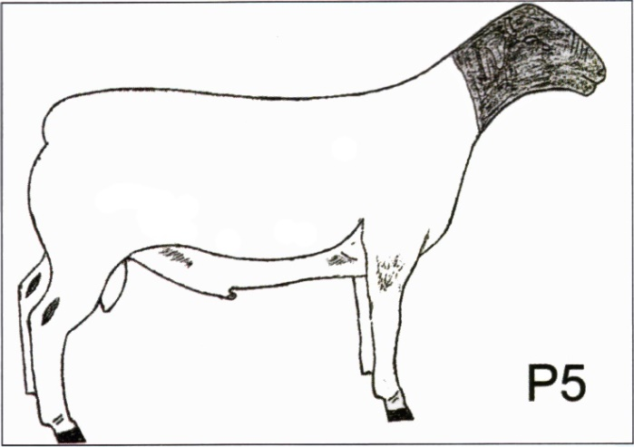
P5: Esta é a cor ideal.

- Um ovino branco com a cabeça negra ou então com a cabeça e o pescoço negros, mas não tocando as paletas ou o peito;
- Para os machos: 100% de pigmentação no ânus e nos cascos. Para as fêmeas: 100% de pigmentação no ânus, vulva e cascos.

P4: Um pouco mais de cor é permissível.
- Ovinos brancos com a cor negra limitada à cabeça e ao pescoço, com mancha(s) negra(s) no pescoço não tocando as paletas ou o peito;
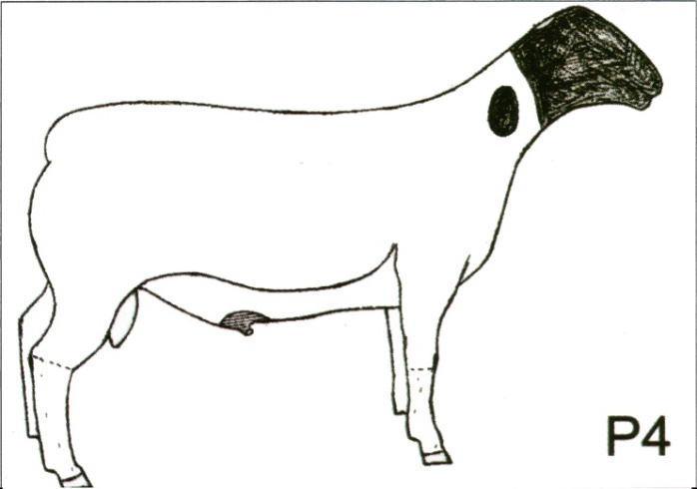
- Uma mancha branca ou uma separação da cor negra na nuca, mas que não se estenda para além da base dos chifres, é permitido;
- Uma quantidade limitada de pintas na linha baixa. Pintas significam alguns pêlos negros juntos, que não formam uma mancha;
- Uma mancha de até 10 cm de diâmetro no prepúcio do macho;
- Uma mancha de até 10 cm de diâmetro nos órgãos reprodutivos da fêmea ou na região do períneo do macho.

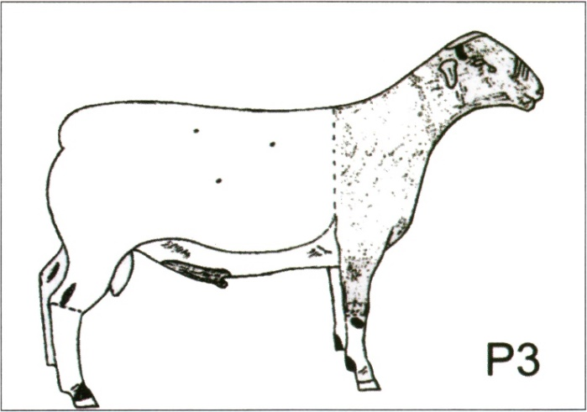
P3: Esta é a última categoria que permite ao animal ainda ser considerado “Stud”. Por conta disso, há um aumento substancial na quantidade de cor negra permitida.
- A cor preta deve estar limitada à cabeça, pescoço e quarto anterior, não excedendo a linha abaixo do joelho e a linha atrás das paletas;
- Manchas/pintas isoladas na região do antebraço e abaixo do joelho são permissíveis, como no quarto anterior;
- Manchas/pintas isoladas no joelho ou abaixo dele, são permissíveis na linha baixa. A soma destas manchas/pintas não pode ultrapassar 10 cm de diâmetro. Manchas/pintas no jarrete são permitidas somente na linha baixa;
- O quarto anterior pode ser totalmente preto, porém não pode ultrapassar para a linha baixa do joelho e nem a linha imaginária que passa atrás da paleta;
- Uma quantidade limitada de pintas no corpo e na linha baixa;
- Para ser considerado “Stud” o animal precisa ter pelo menos 50% de pigmentação nos cascos, nos órgãos reprodutivos das fêmeas e no ânus no caso dos machos. O animal deve ter uma indicação de pigmentação em cada casco e nas tetas. Não é necessário que o prepúcio do macho seja pigmentado;
- Uma mancha de no máximo 10 cm x 20 cm é permitida no prepúcio dos machos e nos órgãos reprodutivos das fêmeas, desde que não tenha nenhuma outra mancha na linha baixa;
- Uma mancha branca na cabeça ou no pescoço, exceto ao redor dos olhos onde o preto é desejável, é aceitável. Discriminar de acordo com o grau de branco ou marrom ao redor dos olhos. Uma mancha/fenda branca que não divida a cor preta na cabeça é permitida. As orelhas devem ter no total juntas o mínimo 50% de cor preta.

P2: Nesta classificação os animais não são mais passíveis de registro.
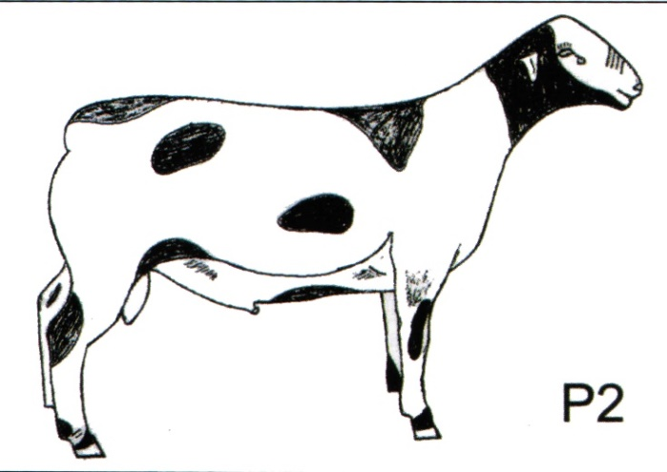
- Animais manchados além do permitido nas classificações P3 e P4;
- Animal com o capuz totalmente branco e/ou mais de 50% da cor branca na somatória da superfície das duas orelhas;
- Presença moderada cor marrom ao redor dos olhos e/ou coloração marrom na face;
- Presença moderada da cor branca ao redor dos olhos.

NOTA: Sobre a presença da cor marrom ou branca ao redor dos olhos
O ideal é não apresentar qualquer cor diferente da preta ao redor dos olhos (P5).
A presença de cor branca ou marrom ao redor dos olhos de forma moderada mas sem “dar volta” (interrupta) é aceita (P3). Presença da cor marrom ou branca de forma moderada ao redor de todo o olho é discriminada (P2). Se a presença da cor marrom ou branca ao redor de todo o olho for excessiva e se estender pela face do animal é uma falta eliminatória (P1).

P1: Nesta classificação os animais não são mais passíveis de registro.
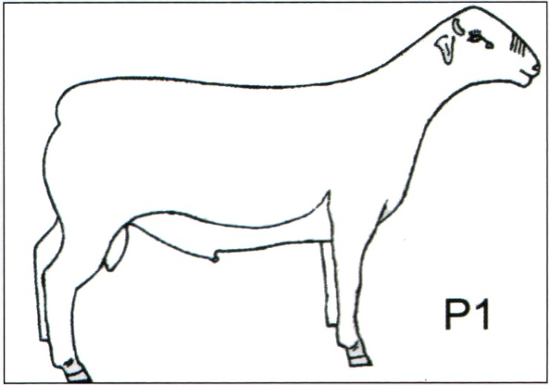
- Ovino completamente branco ou preto;
- Ovino com qualquer outra cor que não seja preta ou branca pelo corpo;
- Sem pigmentação em nenhuma das partes do corpo onde a mesma é requerida;
- Coloração azul em um ou ambos os olhos;
- Presença excessiva de pêlos brancos ou marrons ao redor dos olhos que se estendem para a face do animal.

Classificando o padrão de cor (símbolo P) da raça White Dorper

Definição - raça White Dorper: Um ovino branco completamente pigmentado nas pálpebras, na região do períneo e em suas tetas é o ideal. Um número limitado de pintas são permitidas nas orelhas e linha baixa. Nota: a cor marrom é considerada pigmentação nas áreas do corpo onde a pigmentação é exigida.

P5: cor ideal.
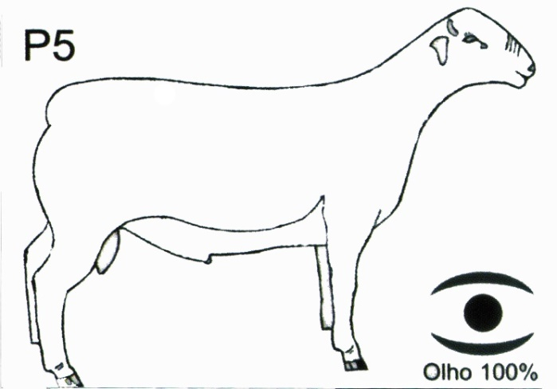
- Um ovino branco sem nenhum pêlo ou lã de outra cor em seu corpo;
- Linha superior e inferior da pálpebra completamente (100%) pigmentada (marrom ou preta);
- Deve haver uma indicação de pigmentação na região do períneo ou envolta dos órgãos reprodutivos;
- Cílios marrons ou vermelhos são permitidos;
- Os cascos podem ser pigmentados.

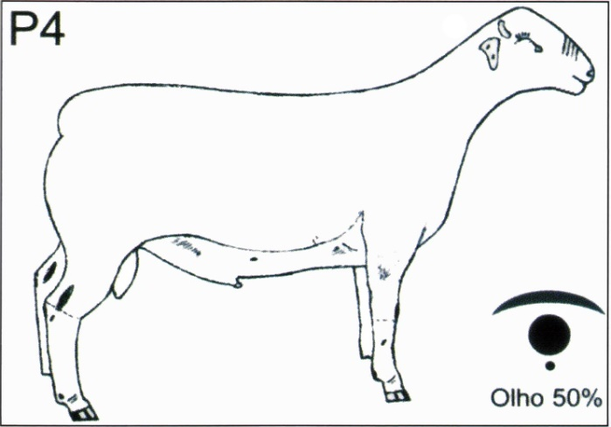
P4: um pouco de cor é permitido
- Um ovino branco, com um número limitado de pequenas manchas/pintas vermelhas ou marrons concentradas nas orelhas ou na linha baixa;
- A somatória dessas pequenas manchas/pintas vermelhas ou marrons, concentradas nas orelhas não deve ser maior que 10mm de diâmetro;
- Possuir pelo menos 50% de pigmentação na somatória das pálpebras (superior e inferior) e ao menos uma indicação de pigmentação em cada pálpebra;
- Cílios marrons ou vermelhos são permitidos.

P3: esta é a última categoria que permite ao animal ainda ser considerado “Stud”.
- Um ovino branco com limitado número de pintas ou pequenas manchas marrons ou vermelhas na pelagem e concentradas na cabeça, pescoço ou linha baixa. No caso da presença de manchas de cor preta, estas devem estar concentradas nas orelhas, sendo que a somatória da cor preta não deve ultrapassar 10 mm de diâmetro;
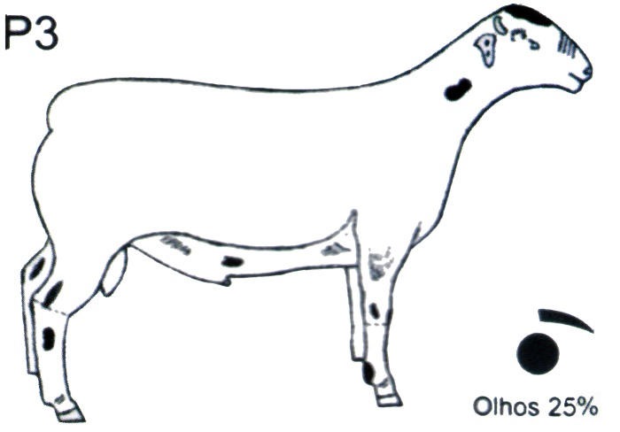
- Um ovino branco com pintas ou pequenas manchas vermelhas ou marrons concentradas na cabeça, pescoço e linha baixa, e que em sua somatória não podem exceder 10 cm de diâmetro, incluindo a cor preta como descrito no item “a”;
- É preciso ter no mínimo 25% de pigmentação nas pálpebras de um ou ambos os olhos, isto é, a somatória de toda a pigmentação presente nas pálpebras de um ou ambos os olhos deve ser igual ou superior a 25% do total da área das pálpebras;
- Cílios vermelhos e marrons são permitidos.

P2: nesta classificação os animais não são mais passíveis de registro.
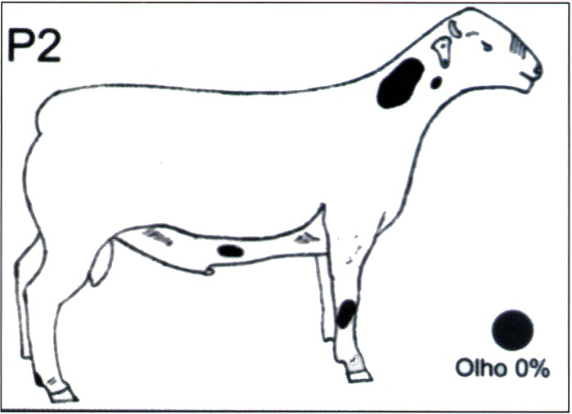
- Um ovino branco com pintas ou manchas vermelhas ou marrons maiores do que o descrito para P3, neste caso pode ocorrer na cabeça, pescoço, quarto dianteiro, linha baixa e no corpo;
- A somatória da cor preta não deve exceder 30 mm de diâmetro, estando limitada as orelhas;
- Ausência de pigmentação nas pálpebras é aceitável.

P1: nesta classificação os animais não são mais passíveis de registro.
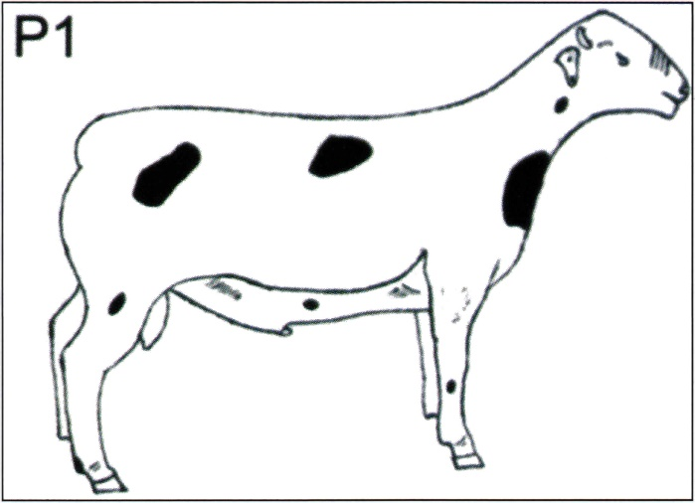
- Um ovino com um ou ambos os olhos com cor azul;
- Um ovino com uma coloração total que não seja branca;
- Um ovino com mais cor preta do que o descrito em P4 e P3, incluindo manchas pretas no corpo e quarto dianteiro.

VI – Pelagem/Cobertura (H)

Definição: Um ovino com uma pelagem (cobertura) com um misto de pêlo/lã que se mostre atraente aos olhos, tornando o animal belo. A mesma delimitação de linha ventral para cor é utilizada para pelagem/cobertura.

H5: Pelagem curta, solta e leve, com uma mistura de pêlo e lã, com uma linha ventral naturalmente limpa, sem lã. A cabeça precisa ter a cobertura curta e limpa (sem lã).

H4: Pelagem curta, solta e leve, em uma mistura de pelo e lã, onde a lã é predominante no quarto anterior e uma linha ventral limpa, sem lã. A presença de lã até o topo da cabeça do animal é permitido.

H3: Pelagem curta e solta, com uma predominância ou de lã ou de pêlos finos e macios, e com presença de kemp na região da coxa. Uma “juba” ou avental com pêlos macios são permissíveis. É permissível lã na nuca e no topo da cabeça. Presença de lã na linha ventral pode ocorrer.

H2:
- Pelagem composta quase que exclusivamente por pêlos grosseiros;
- Pelagem composta quase que exclusivamente por lã e muito densa.

H1:
- Pelagem composta exclusivamente por pêlos grosseiros;
- Pelagem composta exclusivamente por lã (longa e densa);
- Juba volumosa e com pêlos grossos.

VII – Tipo

Definição: O tipo é determinado pelo grau em que o animal está em conformidade com os Padrões de Raça. A impressão geral deve ser de bom equilíbrio, musculosidade e uma aparência vigorosa. Masculinidade nos machos e feminilidade nas fêmeas é importante.
Nota: Qualquer tendência para uma falta desclassificatória, o animal não pode ser um Tipo 5.

T5 Animal excepcional
T4 Animal dentro do ideal
T3 Animal dentro do padrão racial, mas com pequenas faltas
T2 Animal com características raciais, mas que não está dentro do padrão racial
T1 Animal que não está dentro do padrão racial, com faltas desclassificatórias

